TITRE RNCP 39583 — EXPERT EN DÉVELOPPEMENT LOGICIEL

Le Waze du stationnement
Plateforme communautaire mondiale — carte temps réel, parkings référencés dans le monde entier, IA prédictive
BLOC 2
Concevoir et développer des applications logicielles
Candidat : Omar Madjidi
Formation : Mastère 2 Développement — Lyon Ynov Campus
Dépôt du projet : https://github.com/Omarovic42/wheretopark.git
Version livrable : exécutable via docker compose up (production cloud : cible Bloc 4) · Données : OpenStreetMap · Nominatim · OSRM

Sommaire opérationnel
Le dossier est organisé selon les activités et compétences du Bloc 2 du référentiel RNCP 39583, afin que le jury retrouve rapidement chaque livrable attendu.
Partie | Contenu | Compétences
A2.1 | Environnements de développement, tests, préproduction et production | C2.1.1, C2.1.2
A2.2 | Architecture, prototype, tests unitaires, sécurité, accessibilité et versions | C2.2.1 à C2.2.4
A2.3 | Cahier de recette, anomalies, régressions et plan de correction | C2.3.1, C2.3.2
A2.4 | Documentation technique d'exploitation, d'utilisation et de mise à jour | C2.4.1
Annexes | Liens, ressources, récapitulatif technique du projet | —

Principe du dossier
Chaque section contient : ce qui a été mis en place, la preuve attendue, le lien avec le référentiel RNCP et les critères de qualité permettant d'éviter les régressions.

Présentation du projet
WhereToPark est une plateforme mobile et web communautaire permettant aux automobilistes de trouver une place de stationnement rapidement, sur le modèle de Waze : la donnée provient de la communauté (signalements géolocalisés, horodatés et notés), des open data municipales, de partenaires (parkings privés) et d'un moteur IA prédictif exploitant l'historique.
Le backend centralise les règles métier, l'authentification, les autorisations, les signalements temps réel, la géolocalisation, le scoring de fiabilité, les prédictions, les paiements, la gamification, les métriques et les points de supervision.

Sources de données réelles
L'application exploite des référentiels mondiaux réels dès le prototype, derrière un port DataProvider qui isole le métier du fournisseur :
Source | Usage dans WhereToPark | Statut
OpenStreetMap — Overpass API | Parkings référencés dans le monde entier (nom, capacité, gratuit/payant, souterrain/en ouvrage, PMR, bornes de recharge, opérateur) + stationnement en voirie (schémas parking:lane et parking:left/right/both : gratuit, payant, zone bleue, résidents) | Intégré (client + proxy API avec cache 10 min)
Nominatim (OSM) | Géocodage mondial de la recherche de destination | Intégré
OSRM | Calcul d'itinéraires routiers réels (distance, durée, tracé) | Intégré — auto-hébergeable en 2 commandes (docker-compose.selfhost.yml + osrm-prepare.sh livrés), bascule pilotée par /v1/config
Parkopedia / partenaires commerciaux | Tarifs temps réel, disponibilité par capteurs — alternative sous licence | Branchable via un nouvel adapter DataProvider, sans impact métier

Vision et objectifs
- Trouver une place libre sans tourner inutilement (réduction de la pollution et gain de temps).
- Couvrir tous les usages : voitures, motos, véhicules électriques, PMR, camping-cars, flottes d'entreprise, municipalités.
- Devenir la référence mondiale du stationnement communautaire, avec une architecture pensée pour des millions d'utilisateurs.

Stack par couche
Couche | Technologie | Responsabilité
Mobile | Flutter (iOS / Android) | Carte temps réel, signalements, navigation, gamification, accessibilité
Frontend web | React / Vite | Interface web, espace municipalités et entreprises, administration
Backend | NestJS (Node.js / TypeScript) | API REST + WebSocket, règles métier, auth, scoring, prédictions
Données | PostgreSQL + PostGIS, Redis, Elasticsearch | Persistance géospatiale, cache temps réel, recherche
IA | Service Python (FastAPI) — modèle de prédiction | Probabilité de place libre, taux de rotation, heures favorables
Cartographie | Couche d'abstraction MapProvider (Mapbox / OSM / Google) | Rendu carte interchangeable sans impact métier
Données parkings | Port DataProvider — Overpass/OSM (défaut), Parkopedia (option) | Référentiel mondial des parkings, fournisseur interchangeable
Infrastructure | Docker, Kubernetes (GKE), Nginx Ingress, Cert-Manager | Exécution scalable, HTTPS, routage, autoscaling
Industrialisation | GitHub Actions, Git, GitHub — SonarQube en cible Bloc 3 | CI, CD, Pull Requests, qualité, releases

Vue d'architecture simplifiée
Utilisateur → Flutter / React → Ingress HTTPS → API NestJS / WebSocket → PostGIS · Redis · Service IA
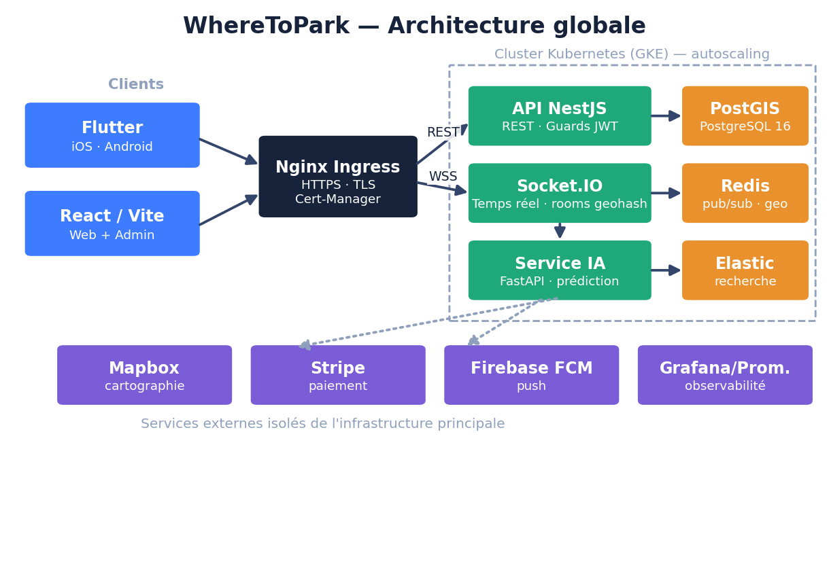
Ce schéma présente l'architecture globale de WhereToPark, organisée autour des deux clients (Flutter et React/Vite). Les requêtes passent par l'Ingress Nginx (HTTPS/TLS via Cert-Manager) avant d'être routées vers l'API NestJS et Socket.IO pour le temps réel. La persistance géospatiale est assurée par PostGIS, la diffusion et le cache par Redis, la prédiction par le service IA. Les services externes (Mapbox, Stripe, Firebase FCM, observabilité) sont isolés de l'infrastructure principale afin de clarifier les dépendances du système.

A2.1 — Préparation des environnements de développement et de test
Objectif
Démontrer que les environnements de développement, de test, de qualité, de performance, de CI et de CD sont préparés, identifiés et utilisables.

C2.1.1 — Environnements de déploiement et de test
Le projet est séparé en environnements pour limiter les risques de régression et isoler les validations avant la production.
Environnement | Déclencheur | Objectif | Preuves
Local | Exécution manuelle par le développeur | Développer et tester rapidement backend, web et mobile | VS Code, émulateur Android, Docker Compose local
Intégration continue | Push ou Pull Request | Vérifier sécurité, lint, tests, build et performance | Graph GitHub Actions, logs CI verts
Préproduction | Validation de la branche preprod | Tester une version proche de la production avant merge main | Namespace K8s preprod, URL préprod, conteneurs
Production | Validation de main après CI réussie | Servir la version stable aux utilisateurs | Workflow CD, cluster GKE, Ingress, healthchecks

Outils mobilisés
Composant | Choix technique | Rôle
Éditeur | Visual Studio Code + Android Studio | Développement, extensions, debug Flutter
Gestion des sources | Git + GitHub | Branches, Pull Requests, tags, historique
Runtime / SDK | Node.js 22 LTS, Flutter SDK, Python 3.12 | Build backend, mobile et service IA
Serveur applicatif | NestJS + Socket.IO | API REST, WebSocket, services métier
Base de données | PostgreSQL 16 + PostGIS + Prisma | Persistance géospatiale, migrations, modèles
Cache / temps réel | Redis (pub/sub + geo sets) | Diffusion des signalements, sessions, rate limiting
Conteneurisation | Docker + Docker Compose | Exécution reproductible des services
Orchestration | Kubernetes (GKE) + Helm | Scalabilité, autoscaling, déploiements progressifs
Qualité et sécurité | Jest, Supertest, k6, npm audit (bloquant), gitleaks, Dependabot — cible Bloc 3 : flutter test, SonarQube | Tests, audits, performance, régression
Supervision | Prometheus, Grafana, healthchecks, alerting | Disponibilité et suivi d'exploitation

Arborescence du repo général dans VS Code :

Critères de qualité et de performance
Critère | Cible de validation | Contrôle associé
Stabilité CI | Tous les jobs passent avant préproduction ou production | GitHub Actions obligatoire (branch protection)
Sécurité des dépendances | Aucune vulnérabilité critique ou élevée non acceptée | npm audit bloquant (high) + gitleaks + Dependabot
Tests unitaires | Couverture majoritaire du code métier critique | Jest, Supertest — flutter test en cible Bloc 3
Qualité de code | Lint et revue par Pull Request obligatoire — Quality Gate SonarQube en cible Bloc 3 | Branch protection, revues, ESLint
Performance backend | p95 < 200 ms et taux d'erreur < 1 % sous charge k6 (seuils bloquants en CI) | api/tests/perf/health-load.js — mesure de référence : p95 = 3,4 ms, 0 % d'erreurs
Disponibilité | /health, /metrics accessibles ; SLO 99,9 % | Healthchecks K8s, Prometheus, alerting
Exploitabilité | Déploiement Helm reproductible et logs structurés | Helm charts, logs JSON, Grafana

C2.1.2 — Système d'intégration continue
La CI est définie dans le fichier .github/workflows/ci.yml du dépôt. Elle s'exécute à chaque push et lors des Pull Requests vers preprod et main. Son rôle est de fusionner les contributions de manière contrôlée et de tester régulièrement les blocs de code avant tout déploiement. Le pipeline décrit ci-dessous est celui réellement exécuté ; les jobs Flutter (analyze, test, APK signé) et SonarQube s'y ajouteront avec l'application mobile (cible Bloc 3).

Séquence d'intégration continue
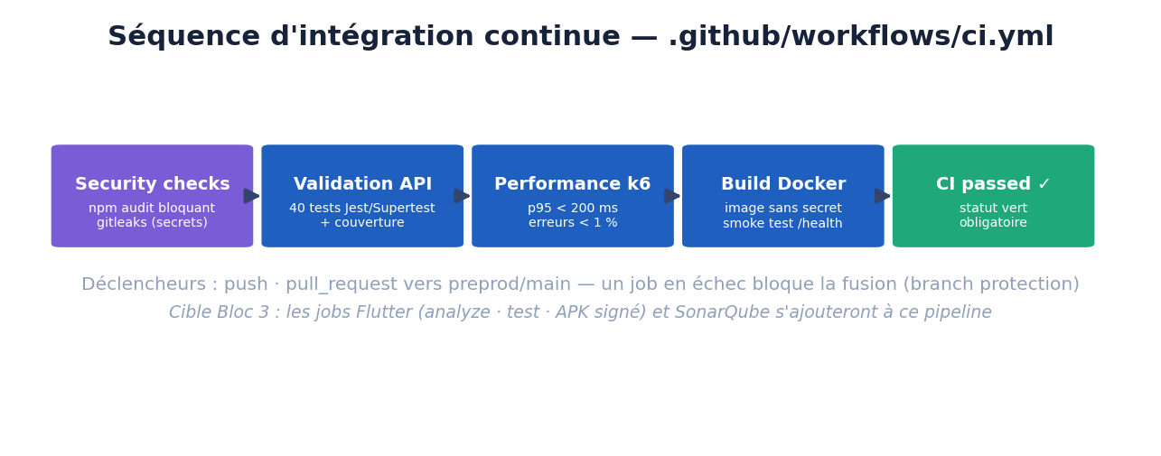
Job CI (réel — ci.yml) | Contrôle réalisé | Risque réduit
security-checks | npm audit bloquant (high/critical) + gitleaks (scan de secrets commités) | Dépendances vulnérables, fuite de secrets
api-validation | 40 tests Jest/Supertest (domaine + intégration, sans secret) + rapport de couverture en artefact | Régression fonctionnelle
performance | k6 sur /health, /v1/spots, /v1/predictions — seuils bloquants p95 < 200 ms et erreurs < 1 % | Dégradation de performance
docker-build | Build reproductible de l'image sans secret réel + smoke test /health du conteneur | Livrable non exécutable
ci-passed | Statut vert unique exigé par la branch protection | Déploiement sans preuve technique
(Cible Bloc 3) | flutter analyze/test + build APK signé, analyse SonarQube | Régression mobile, dette qualité

Graph GitHub Actions du workflow ci.yml avec tous les jobs verts

Protocole de déploiement continu

Stratégie de branches
La stratégie de livraison est progressive : elle sépare le développement courant, la validation de préproduction et la version stable de production.
Branche | Rôle | Règle de livraison
develop | Développement courant | Travail quotidien, commits et branches de fonctionnalité
preprod | Validation avant production | Merge via Pull Request après CI verte
main | Production stable | Merge depuis preprod uniquement après validation

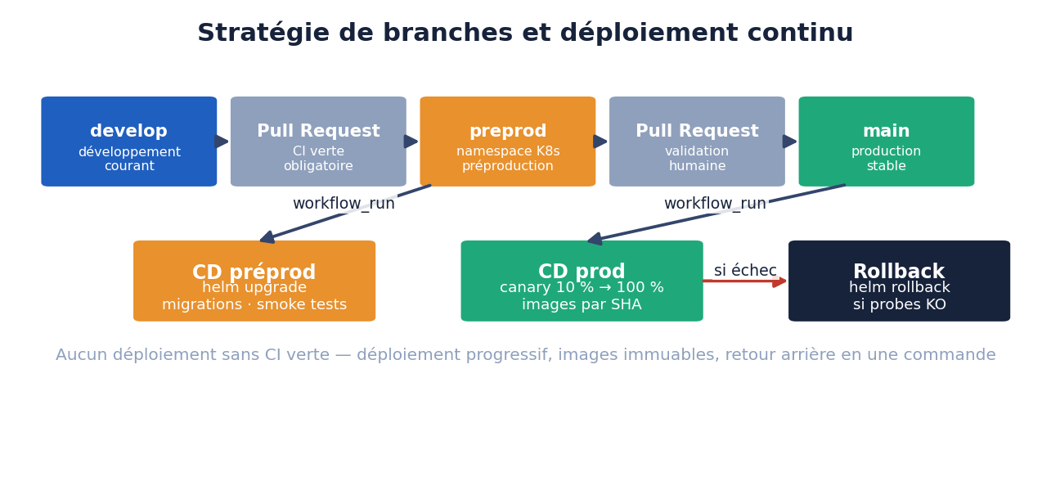

CD préproduction
Le workflow .github/workflows/cd-preprod.yml déploie la préproduction après le succès de la CI sur preprod (déclencheur workflow_run). La préproduction sert à vérifier l'application dans un environnement proche de la production avant le merge vers main.
- Récupération des images Docker validées par la CI (tags immuables par SHA).
- helm upgrade --install sur le namespace preprod du cluster.
- Exécution automatique des migrations Prisma (job K8s).
- Vérification post-déploiement : pods Ready, logs, healthchecks, smoke tests.

CD production
Le workflow cd-prod.yml déploie la production uniquement après le succès de la CI sur main. Le déploiement est progressif (rolling update, puis canary 10 % → 100 %) et attend le résultat de la CI avant toute action.
Étape CD production | Action | Validation
Prepare deployment | Contrôle de main, du contexte et des secrets | La CI a réussi avant de continuer
Build & push images | Build multi-arch, signature, push registre | Images immuables taguées par SHA
Build signed APK / AAB | Compilation Android release et signature | Artefact mobile livrable, hors dépôt Git
Deploy canary 10 % | Helm + analyse métriques 10 min | Taux d'erreur et latence stables
Promote 100 % | Rolling update complet | Pods Ready, aucun crash loop
Post-deployment checks | Healthchecks, logs, métriques Grafana | Production stable et exploitable

Gestion des erreurs de déploiement
- Rollback automatique Helm si les probes échouent ou si le canary dégrade les métriques.
- helm rollback vers la révision précédente en une commande, images immuables conservées.
- Vérification finale par healthchecks et logs avant clôture du déploiement.
📷 Capture à insérer
Graph GitHub Actions du workflow .yml

A2.2 — Développement des fonctionnalités
Objectif
Prouver que le prototype est fonctionnel, maintenable, sécurisé, testable, accessible et déployé progressivement.

C2.2.1 — Architecture logicielle et prototype
L'architecture applique les principes de la Clean Architecture / architecture hexagonale : le cœur métier (domaine + cas d'usage) ne dépend d'aucun framework ; les adapters (Prisma, Redis, Mapbox, Stripe) implémentent des ports. Le sens de dépendance unique est vérifié par ESLint (import/no-restricted-paths) — une violation casse la CI.
Couche | Éléments | Responsabilité
Présentation | Flutter, React | Écrans, carte, composants, navigation, formulaires
Orchestration client | Providers Flutter (Riverpod), stores React | État local, session, appels aux services
Services clients | Repositories API, client Socket.IO, MapProvider | HTTP, WebSocket, abstraction cartographique
API backend | Controllers, guards, pipes NestJS | Authentification, autorisation, validation, erreurs
Domaine (cœur) | Use cases + policies (ReportPolicy, ReliabilityScore, PredictionPolicy) | Règles métier pures, testables sans infrastructure
Persistance | Prisma + PostGIS, Redis geo sets | Requêtes géospatiales, migrations, cache
Infrastructure | Docker, Kubernetes, Nginx Ingress, Cert-Manager | Exécution, HTTPS, monitoring, déploiement

Justification des choix technologiques
Domaine | Choix | Justification
Mobile | Flutter | Un seul code iOS/Android, performances proches du natif, widgets Semantics pour l'accessibilité, rendu carte fluide — préféré à React Native pour la stabilité du rendu 60 fps sur la carte
Backend | NestJS (TypeScript) | Architecture modulaire (DI, guards, pipes) proche des exigences hexagonales, WebSocket natif, typage partagé avec le web — préféré à Go pour la vélocité d'équipe et l'écosystème
Géodonnées | PostgreSQL + PostGIS | Requêtes géospatiales indispensables (ST_DWithin, index GIST) pour « places dans un rayon de N mètres »
Temps réel | Socket.IO + Redis adapter | Diffusion des signalements à des milliers de clients par zone (rooms géographiques), scalable horizontalement
Cartographie | Abstraction MapProvider | Mapbox par défaut, bascule OSM/Google sans toucher au métier (pattern Strategy)
Données parkings | OSM / Overpass derrière un port DataProvider | Référentiel mondial ouvert et gratuit dès le MVP ; bascule vers Parkopedia (tarifs live, capteurs) par simple nouvel adapter — même pattern que MapProvider
Cloud | GCP + GKE | Kubernetes managé, autoscaling, présence mondiale multi-régions

Diagramme de séquence — Signalement temps réel
Ce diagramme présente le fonctionnement de l'envoi d'un signalement. L'utilisateur signale une place depuis l'application, qui transmet la requête à l'API avec le token d'accès. Le serveur vérifie l'authentification (guard JWT), applique la ReportPolicy (validation des coordonnées, quota anti-spam), puis enregistre le signalement en base PostGIS. Après validation, le backend publie un événement Redis relayé par Socket.IO à la room geohash de la zone : seuls les clients à proximité reçoivent la mise à jour, en moins d'une seconde. L'émetteur reçoit une confirmation et ses points de gamification.
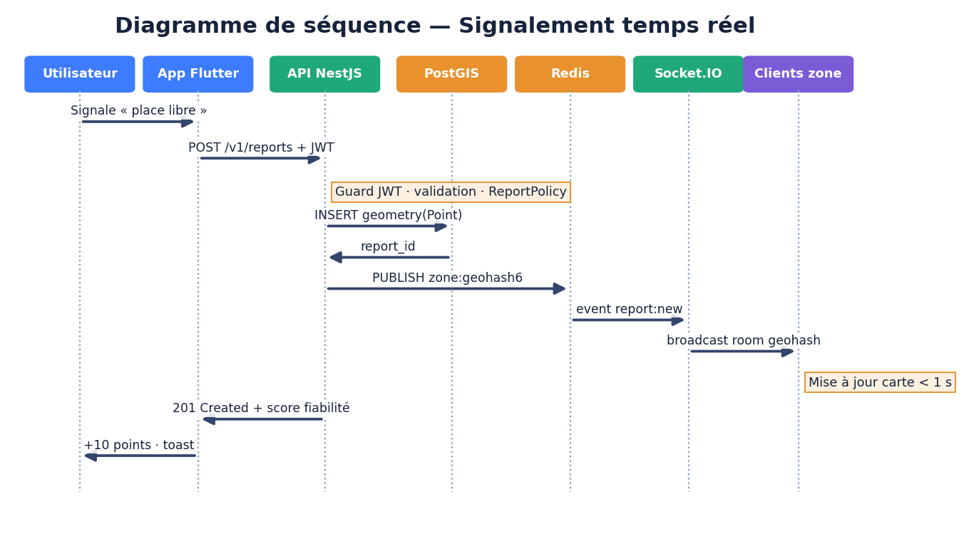

Diagramme de séquence — Authentification sécurisée et accès protégé
Lors de la connexion, l'application transmet les identifiants au backend, qui vérifie l'utilisateur en base, contrôle le mot de passe haché (Argon2id), puis génère un access token JWT et un refresh token transmis dans un cookie httpOnly / Secure / SameSite afin de limiter son exposition côté client. Lors d'une requête protégée, le guard JWT vérifie la signature et l'expiration du token avant d'autoriser l'accès à la ressource demandée.
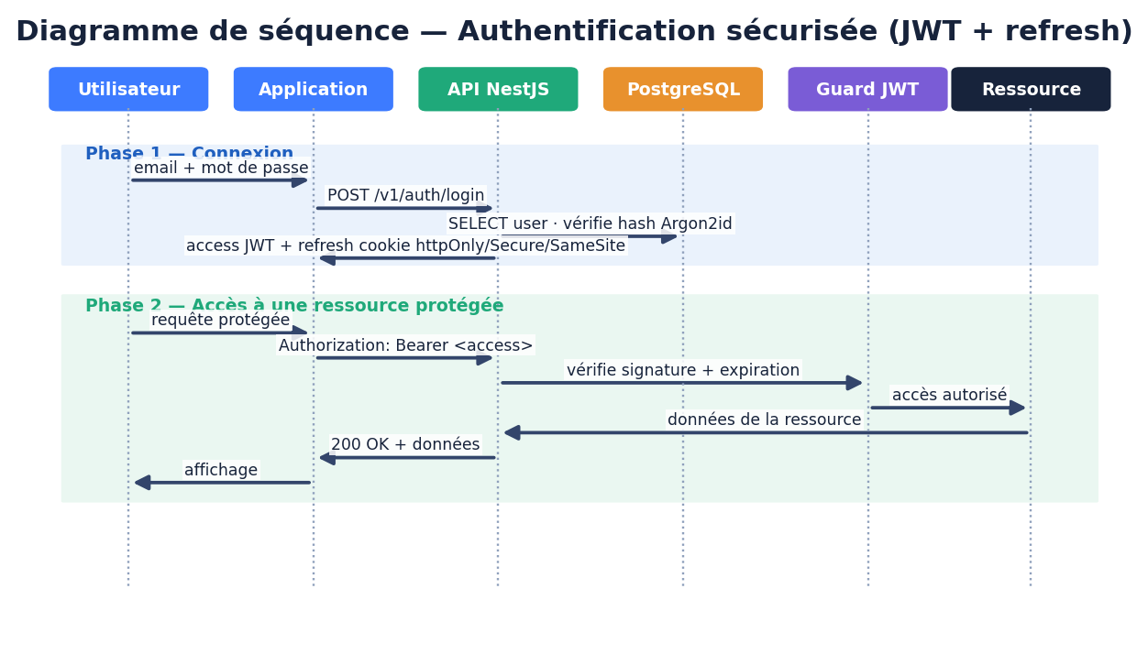

Modèle de données simplifié
Les relations traduisent le cycle métier central : signalement → confirmation communautaire → score de fiabilité → alimentation du modèle prédictif. Les colonnes geometry(Point, 4326) sont indexées en GIST pour les requêtes de proximité (ST_DWithin). Le schéma est implémenté dans db/001_init.sql du dépôt.
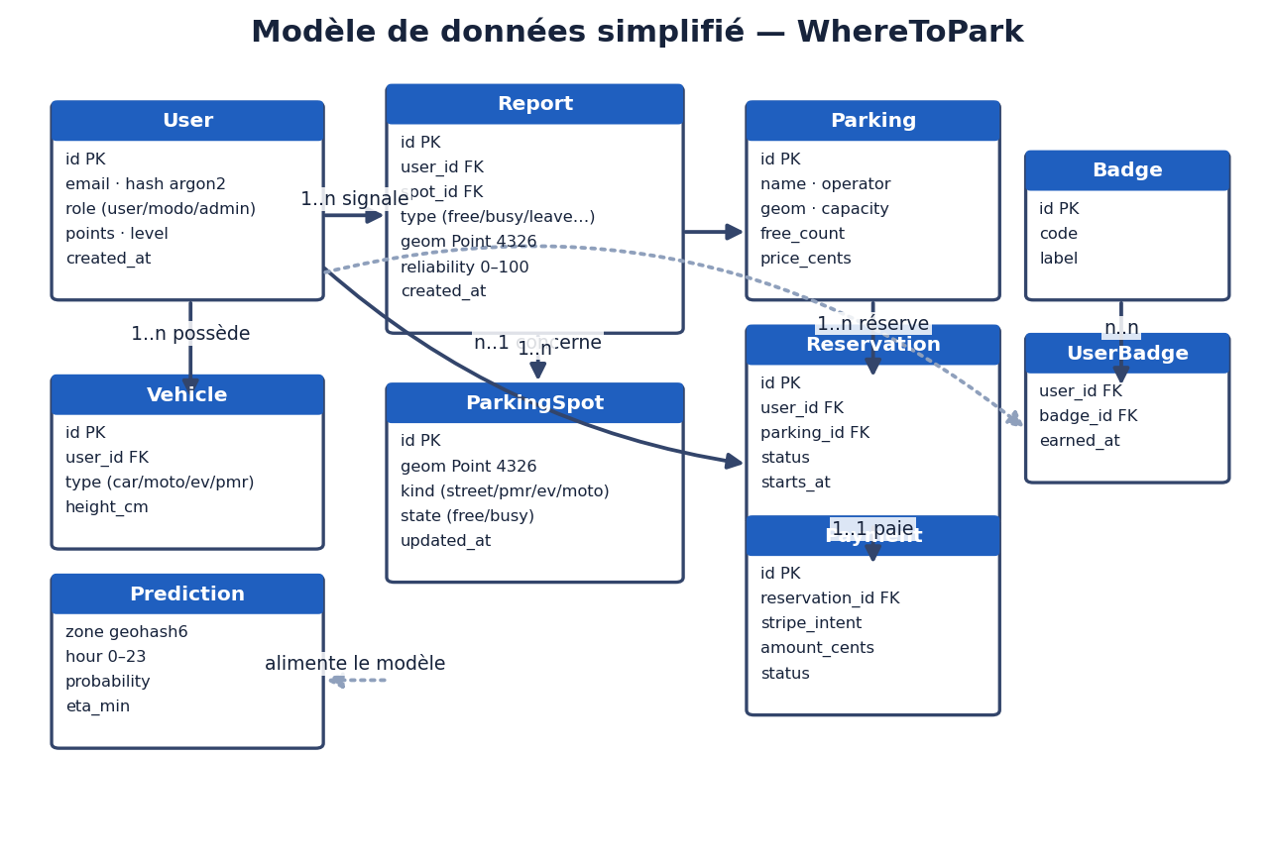

Fonctionnalités principales du prototype
Thème | Fonctionnalités | Élément de preuve associé
Compte | Inscription, connexion OAuth (Google/Apple), 2FA, déconnexion | Captures inscription et connexion réussie
Carte | Carte temps réel : places libres/occupées, parkings, bornes EV, PMR | Capture carte avec marqueurs colorés et états
Parkings mondiaux | Parkings OSM référencés partout dans le monde (capacité, tarif, souterrain, PMR, opérateur), rechargés au déplacement de la carte avec cache | Capture parkings réels d'une ville au choix (Paris, Tokyo…)
Voirie | Rues où le stationnement est autorisé, colorées par condition réelle : gratuite, payante, zone bleue, résidents (données OSM, deux schémas de tags supportés) | Capture segments colorés + légende dans une ville bien cartographiée
Recherche mondiale | Géocodage Nominatim : n'importe quelle adresse ou ville du monde | Capture recherche « Shibuya, Tokyo » et résultat
Signalements | Place libre, occupée, départ imminent, parking complet, contrôle, zone bleue | Captures d'un signalement et de sa diffusion temps réel
Fiabilité | Confirmation communautaire, score de fiabilité par signalement | Capture score 70–100 % sur les popups
IA prédictive | Probabilité de trouver une place + temps estimé par zone/heure | Capture panneau prédiction (ex. 92 % / 4 min)
Navigation | Itinéraire routier réel OSRM : tracé, distance et durée | Capture guidage avec tracé réel suivant les rues
Recherche | Filtres : gratuit, couvert, sécurisé, PMR, recharge, moto, hauteur max | Capture filtres actifs modifiant la carte
Paiement | Stripe : réservation parking partenaire, Apple/Google Pay | Capture Stripe Checkout test + facture
Gamification | Points, niveaux, badges, classements ville/pays/monde | Capture profil avec points et badges
Administration | Back-office municipalités : zones, tarifs, statistiques | Capture admin + preuve du contrôle de rôle
Supervision | /health, /metrics, dashboards Grafana | Captures /health, /metrics, dashboard

User stories du prototype
ID | User story | Fonctionnalité liée | Preuve
US-01 | En tant qu'automobiliste, je veux voir en temps réel les places libres autour de moi afin de me garer rapidement. | Carte temps réel | Capture carte
US-02 | En tant qu'utilisateur, je veux signaler une place libre ou mon départ imminent afin d'aider la communauté. | Signalements | Capture signalement
US-03 | En tant qu'utilisateur, je veux confirmer un signalement afin d'améliorer sa fiabilité et gagner des points. | Fiabilité + gamification | Capture confirmation +5 pts
US-04 | En tant qu'utilisateur, je veux connaître la probabilité de trouver une place à destination afin d'anticiper. | IA prédictive | Capture prédiction
US-05 | En tant que conducteur de VE, je veux filtrer les places avec recharge afin de brancher mon véhicule. | Recherche / filtres | Capture filtre EV
US-06 | En tant que personne à mobilité réduite, je veux voir les places PMR disponibles afin de me garer sereinement. | Filtres PMR + accessibilité | Capture filtre PMR
US-07 | En tant qu'utilisateur, je veux réserver et payer une place de parking partenaire afin de garantir mon stationnement. | Paiement | Capture réservation Stripe
US-08 | En tant qu'administrateur municipal, je veux consulter les statistiques de rotation afin d'adapter la politique tarifaire. | Administration | Capture accès admin / contrôle de rôle
US-09 | En tant qu'utilisateur d'un lecteur d'écran, je veux une interface accessible afin de naviguer facilement. | Accessibilité mobile | Test Semantics / capture lecteur d'écran
US-10 | En tant que voyageur, je veux consulter les parkings référencés de n'importe quelle ville du monde afin de préparer mon stationnement à destination. | Parkings mondiaux OSM | Capture carte d'une ville étrangère

Le prototype n'est pas une maquette : le dépôt livré (wheretopark-app.zip) contient une application déployable en deux commandes (docker compose up) — API Express/Socket.IO structurée en architecture hexagonale (domaine pur : ReliabilityScore, PredictionEngine, ReportPolicy ; adapters mémoire et PostGIS), base PostgreSQL + PostGIS avec migration versionnée, front web connecté à l'API avec bascule automatique en mode démo, workflow CI GitHub Actions à 5 jobs (audit de dépendances bloquant, gitleaks, 40 tests, test de charge k6 à seuils bloquants, build Docker + smoke test), et 40 tests unitaires et d'intégration exécutables sans base ni secret. Le front exploite des données réelles mondiales : parkings OpenStreetMap via Overpass (rechargés au déplacement de la carte, cache par zone), recherche d'adresse Nominatim et itinéraires routiers OSRM — le tout derrière des ports (DataProvider, MapProvider) qui permettent de basculer vers des fournisseurs commerciaux comme Parkopedia sans toucher au métier. Les sections suivantes présentent les captures d'écran associées à chaque fonctionnalité.

C2.2.2 — Harnais de tests unitaires
Les tests automatisés détectent rapidement les régressions et apportent une preuve objective du bon fonctionnement du logiciel. Ils sont exécutés automatiquement dans la CI à chaque modification du code.
Zone testée | Outils | Exemples de contrôles
Backend NestJS | Jest + Supertest | Routes API, auth, permissions, ReportPolicy, ReliabilityScore, healthchecks
Proxy DataProvider OSM | Jest (fetcher injecté) | Normalisation des tags OSM (parkings + voirie), cache 10 min, erreur 502 maîtrisée
StreetParkingPolicy | Jest (domaine pur) | Classification voirie : deux schémas OSM, interdit → null, disque prioritaire
Domaine (cœur métier) | Jest (mocks de ports) | Use cases sans base ni HTTP : tests rapides et déterministes
Frontend web | Vitest + Testing Library | Composants, stores, affichage des données
Mobile Flutter (cible Bloc 3) | flutter test, widget tests | Écrans, navigation, formulaires, Semantics d'accessibilité
Service IA | pytest | Features, bornes de probabilité, non-régression du modèle
Observabilité | Tests des endpoints | /health, /metrics
Performance | k6 | Taux d'erreur, p95, endpoints critiques sous charge

Exigence de couverture
Le dossier présente les tests couvrant les parties les plus sensibles : authentification, autorisations, signalements, scoring de fiabilité, prédiction, paiements, supervision et parcours utilisateur.
Fonctionnalité | Tests attendus | Résultat attendu
Connexion | Cas valide, mot de passe invalide, token manquant, expiration | Accès autorisé uniquement si l'identité est valide
Autorisation admin | Comparaison utilisateur standard / administrateur municipal | Routes d'administration refusées aux non-autorisés
Signalement | Création, validation géographique, diffusion temps réel | Signalement visible chez les clients de la zone
Score de fiabilité | Confirmations, infirmations, décroissance temporelle | Score borné 0–100, décroissant sans confirmation
Prédiction | Bornes de probabilité, cohérence heure/zone | Probabilité 0–100 %, ETA > 0
Paiement | Webhook Stripe signé, idempotence, échec de paiement | Aucune réservation sans paiement validé
Healthchecks | GET /health, /metrics | Statuts OK, métriques exploitables
Accessibilité mobile | Labels Semantics et actions principales | Compatibilité lecteurs d'écran validée

📷 Capture à insérer
Job CI « api-validation » : suites Jest/Supertest vertes — 2 suites, 40 tests passés (domaine : fiabilité, prédiction bornée, policy anti-spam, geohash ; API : /health, /metrics, auth 201/400/409/401, signalement 201/400/429, confirmation, spots, prédiction, proxy parkings OSM : normalisation parkings et voirie, cache, 502 maîtrisé ; classification voirie sur les deux schémas de tags). À capturer depuis l'onglet Actions de votre dépôt après push.
📷 Capture à insérer
Job CI « Flutter tests » : flutter test vert incluant les tests Semantics (à produire lors du développement de l'app mobile — Bloc 3).
📷 Capture à insérer
Rapport de couverture (Istanbul / lcov) : couverture ≥ 90 % sur les couches domaine et application.

Tests de performance et observabilité
Indicateur | Pourquoi c'est important | Preuve associée
Taux d'erreur | Endpoints disponibles sous charge (pics de fin de journée) | Sortie k6
p95 < 200 ms | Réactivité perçue lors du déplacement de la carte | Rapport k6
Latence WebSocket | Un signalement doit apparaître en < 1 s dans la zone | Mesure Socket.IO + Grafana
Logs structurés | Analyse des incidents sans exposer de données sensibles | Extrait logs JSON (pino)
Monitoring | Alerte en cas d'indisponibilité ou de dérive des métriques | Dashboard Grafana + Alertmanager

Mesure de référence du scénario (exécution locale, 20 VUs, 35 s) : 5 403 requêtes, 9 005 vérifications OK (100 %), p95 = 3,4 ms, taux d'erreur 0 % — seuils bloquants largement tenus.
📷 Capture à insérer
Job CI « performance » (onglet Actions) : sortie k6 avec les seuils validés — et capture de /metrics au format Prometheus.

C2.2.3 — Sécurisation du code source
Actualisation 2026
La couverture sécurité est présentée selon l'OWASP Top 10:2025. Chaque mesure est formulée de manière vérifiable par code, CI, configuration ou capture.

Mesures de sécurité mises en œuvre
- Authentification par JWT avec refresh token en cookie httpOnly / Secure / SameSite ; OAuth Google et Apple ; 2FA TOTP.
- Hash des mots de passe en Argon2id ; expiration et rotation des tokens.
- RBAC : rôles utilisateur / modérateur / administrateur municipal, vérification des droits par ressource (guards NestJS).
- Validation systématique des entrées (class-validator + Zod côté web), requêtes paramétrées via Prisma.
- Rate limiting Redis sur les signalements et la connexion (anti-spam, anti-bruteforce, anti-faux signalements).
- Helmet, CSP, CORS par environnement, erreurs non bavardes en production.
- Secrets dans GitHub Secrets et Secret Manager GCP, jamais dans le code ; scan gitleaks en CI.
- Audit automatique des dépendances : npm audit bloquant en CI (high/critical) + gitleaks ; Dependabot hebdomadaire (npm, actions, docker).
- HTTPS partout via Ingress + Cert-Manager (Let's Encrypt), HSTS.
- Anonymisation des traces de géolocalisation (RGPD) : troncature de précision hors zone active, rétention limitée, consentement explicite.

Couverture OWASP Top 10:2025
OWASP Top 10:2025 | Réponse projet | Preuve associée
A01 Broken Access Control | Guards JWT + RBAC, vérification du propriétaire par ressource, séparation admin/modérateur/utilisateur | Tests des routes protégées, capture refus 403
A02 Security Misconfiguration | Helmet, CSP, CORS par env, variables d'env, images distroless, NetworkPolicies K8s | Config serveur, capture headers, values Helm
A03 Software Supply Chain Failures | npm audit bloquant, gitleaks, Dependabot hebdomadaire, CI obligatoire, images par SHA — APK signé en cible Bloc 3 | Jobs security checks verts, PRs Dependabot
A04 Cryptographic Failures | HTTPS + HSTS, Argon2id, cookies httpOnly/Secure, secrets managés | Certificat, config cookies, code auth
A05 Injection | Prisma paramétré, validation entrées, sanitization, limitation uploads photos | Tests d'injection, code de validation
A06 Insecure Design | Règles dans le domaine (ReportPolicy, quotas de signalements), revue par PR | Schéma d'architecture, PRs, policies
A07 Authentication Failures | JWT + refresh, 2FA, rate limiting connexion, invalidation de session | Tests d'auth, config rate limiting
A08 Software or Data Integrity Failures | CI/CD contrôlée (workflow_run), webhooks Stripe signés HMAC + idempotence, images immuables | Graphes CI/CD, code webhook
A09 Logging & Alerting Failures | Logs structurés sans PII, /metrics, Grafana + Alertmanager, suivi incidents | Captures logs, métriques, alertes
A10 Mishandling of Exceptional Conditions | Gestion centralisée des erreurs (filters NestJS), messages maîtrisés, rollback Helm | Code error filter, logs CD, preuve rollback

RGPD
- Consentement explicite pour la géolocalisation et les analytics ; fonctionnement dégradé sans consentement.
- Minimisation : positions tronquées, rétention 90 jours des traces brutes, agrégation anonyme pour l'IA.
- Droits : export et suppression du compte (cascade complète, Stripe annulé, données anonymisées).
- Registre des traitements et DPA avec les sous-traitants (GCP, Stripe, Mapbox).
📷 Capture à insérer
Jobs npm audit / gitleaks verts en CI (onglet Actions) + capture des Repository Secrets GitHub (valeurs masquées).

Accessibilité web et mobile
Référentiel retenu
Le dossier retient le RGAA 4.1.2 pour le contexte français et cible WCAG 2.2 AA comme bonnes pratiques. Pour le mobile natif, le RAAM sert de référence ; les principes sont appliqués via les widgets Semantics Flutter.

L'accessibilité est intégrée dès la conception. Sur Flutter : widgets Semantics, labels explicites, zones tactiles ≥ 44 px, navigation lisible. Sur le web : structure, contrastes, libellés, formulaires, focus clavier et messages d'erreur. Cas spécifique du produit : l'information de disponibilité n'est jamais portée uniquement par la couleur (icônes + libellés en complément du vert/rouge), essentiel pour les utilisateurs daltoniens.
Axe RGAA / WCAG | Action projet | Preuve associée
Couleurs et contrastes | État libre/occupé doublé d'icônes et libellés ; contraste AA vérifié (≥ 4.5:1) | Capture UI + grille de vérification
Images / contenus non textuels | Alternatives textuelles, marqueurs carte décrits par Semantics | Capture code alt / semantics
Structuration | Titres, listes, navigation cohérente, composants nommés | Capture DOM / widget tree
Formulaires | Labels explicites, erreurs reliées, aide à la saisie | Captures connexion / inscription
Navigation | Focus visible, ordre logique, actions principales nommées | Test clavier / lecteur d'écran
Mobile (cible Bloc 3) | Semantics Flutter : Carte, Signaler, Rechercher, Profil | flutter test accessibility_semantics_test.dart
Guidage vocal | Annonces TalkBack/VoiceOver des places trouvées pendant la conduite | Test widget + capture lecteur d'écran
Mode sombre | Thème sombre natif (usage nocturne au volant), prefers-reduced-motion respecté | Capture des deux thèmes

📷 Capture à insérer
Exécution verte des tests Flutter accessibility_semantics_test.dart + capture d'un écran lu par TalkBack.

C2.2.4 — Déploiement progressif et versioning
Le projet utilise Git et GitHub pour tracer l'historique. Les évolutions sont rattachées à des branches, Pull Requests, commits (Conventional Commits), tags et workflows CI/CD. La version présentée au jury est identifiée par le tag v1.0.0-bloc2.
Élément de versioning | Utilisation | Preuve associée
Branches | develop, preprod, main | Capture du réseau de branches
Pull Requests | Validation avant merge et traçabilité | PRs mergées vers preprod et main
Commits | Conventional Commits (feat/fix/refactor/chore) | git log ou capture GitHub
Tags | Identification de la version présentée | Tag v1.0.0-bloc2
Releases / artefacts | Images Docker par SHA, APK signé sur le registre | Registry + dossier d'artefacts
Migrations | Schéma Prisma versionné, migrations numérotées | prisma/migrations/
Workflows | Exécution automatique des tests et du déploiement | Graphes CI/CD verts

📷 Capture à insérer
Historique des commits + tag v1.0.0-bloc2

A2.3 — Recette des fonctionnalités

C2.3.1 — Cahier de recette
Le cahier de recette couvre les fonctionnalités principales, les contrôles techniques et les exigences de sécurité et d'accessibilité. Chaque scénario est exécuté avec un résultat attendu observable et une preuve intégrée au dossier.
ID | Scénario | Étapes | Résultat attendu | Statut
RF-01 | Inscription utilisateur | Formulaire valide, acceptation CGU, validation | Compte créé, e-mail de confirmation | OK
RF-02 | Connexion + 2FA | Identifiants valides puis invalides, code TOTP | Accès uniquement avec identité valide | OK
RF-03 | Affichage carte temps réel | Ouvrir la carte, se déplacer | Places et parkings affichés < 1 s, états corrects | OK
RF-04 | Signalement place libre | Signaler depuis la carte | Signalement géolocalisé, horodaté, diffusé à la zone | OK
RF-05 | Confirmation communautaire | Confirmer un signalement tiers | Score de fiabilité mis à jour, +5 points | OK
RF-06 | Départ imminent | Signaler son départ | Événement visible chez les clients proches | OK
RF-07 | Prédiction IA | Saisir une destination | Probabilité + temps estimé cohérents | OK
RF-08 | Filtres intelligents | Activer PMR / recharge / couvert / gratuit | Parkings OSM filtrés selon leurs tags réels | OK
RF-13 | Parkings mondiaux | Rechercher « Tokyo » puis déplacer la carte | Parkings OSM réels affichés avec capacité et attributs | OK
RF-14 | Itinéraire réel | Choisir un parking et lancer le guidage | Tracé OSRM suivant les rues, distance et durée affichées | OK
RF-15 | Stationnement en voirie | Ouvrir une ville bien cartographiée (Paris 11e) | Segments colorés par condition (gratuit/payant/zone bleue/résidents) + légende | OK
RF-09 | Navigation | Choisir une place et lancer le guidage | Itinéraire tracé, recalcul si déviation | OK
RF-10 | Réservation + paiement | Réserver un parking partenaire (Stripe test) | Paiement validé, réservation et facture créées | OK
RF-11 | Gamification | Cumuler des points | Niveau et badges mis à jour, classement visible | OK
RF-12 | Administration municipale | Tester accès admin / non-admin | Fonctions réservées aux administrateurs | OK
RT-01 | Healthcheck backend | Ouvrir /health | Statut OK | OK
RT-02 | Métriques | Ouvrir /metrics | Métriques Prometheus disponibles | OK
RT-03 | CI | Relancer le pipeline sur une PR | Tous les jobs passent | OK
RT-04 | CD | Valider main après CI | Déploiement production après validation | OK
RT-05 | Cache DataProvider | Deux appels /v1/osm/parkings sur la même zone | Second appel servi depuis le cache (cached:true) | OK
RT-06 | Config auto-hébergement | GET /v1/config avec et sans OSRM_URL | URL OSRM auto-hébergé exposée au front, repli null sinon | OK
RS-01 | Sécurité authentification | Route protégée sans token | Accès refusé 401 | OK
RS-02 | Anti-spam signalements | Dépasser le quota de signalements | 429 + blocage temporaire | OK
RS-03 | Webhook Stripe falsifié | Envoyer un webhook non signé | Rejet 400, aucun effet de bord | OK
RA-01 | Accessibilité mobile | Exécuter les tests Semantics | Labels et actions détectés | OK

L'ensemble des scénarios présentés dans ce cahier de recette a été exécuté avec succès. Les preuves associées sont fournies dans les sections de validation correspondantes.

C2.3.2 — Plan de correction des bugs
Les anomalies sont qualifiées, reliées à une cause probable, corrigées et vérifiées par un test ou une preuve Git. Le plan ci-dessous montre la traçabilité attendue.
ID | Priorité | Anomalie | Cause | Correction | Statut | Preuve
B-01 | Critique | Signalements diffusés à toute la ville au lieu de la zone | Room Socket.IO trop large (pas de découpage geohash) | Rooms par geohash niveau 6 + tests de diffusion | Corrigé | PR + test diffusion
B-02 | Majeur | Score de fiabilité figé à 100 % sans confirmation | Décroissance temporelle non appliquée | Job de décroissance + test ReliabilityScore | Corrigé | Test avant/après
B-03 | Majeur | Doublons de places lors du zoom rapide | Clustering côté client sans déduplication par id | Déduplication par spot_id + memoization | Corrigé | Test widget carte
B-04 | Majeur | Prédiction > 100 % sur zones sans historique | Absence de bornage du modèle | Clamp 0–100 + test bornes pytest | Corrigé | Test ML bornes
B-05 | Critique | CD production lancée en même temps que la CI | Trigger direct sur merge PR | Passage à workflow_run après réussite CI | Corrigé | Graphe CD / log workflow
B-06 | Mineur | Carte affichée en mode clair la nuit | Thème non verrouillé sur préférence système | Détection heure + préférence utilisateur | Corrigé | Capture mode nuit
B-07 | Majeur | Réservation créée malgré un paiement échoué | Webhook traité avant vérification du statut | Machine à états paiement + idempotence | Corrigé | Test webhook Stripe

Analyse des points d'amélioration
Point d'amélioration | Action durable
Diffusion temps réel | Tests de régression sur le découpage geohash et la latence de diffusion
Modèle prédictif | Validation continue du modèle (drift) et bornage systématique en sortie
CD production | Blocage de tout déploiement tant que la CI et les post-checks ne sont pas verts
Paiements | Tests d'idempotence sur chaque nouveau type d'événement webhook
Accessibilité | Un test Semantics obligatoire pour chaque nouvel écran Flutter critique

📷 Capture à insérer
PR de correction d'une anomalie (ex. B-01) : commits, checks CI verts, merge — traçabilité complète détection → correction → non-régression.

A2.4 — Documentation technique d'exploitation

C2.4.1 — Manuel de déploiement
Le manuel de déploiement explique comment livrer, vérifier et exploiter la solution sans dépendance implicite au poste du développeur.
Étape | Action | Point de contrôle
1 | Développer sur develop | Tests locaux et commits explicites
2 | Ouvrir une Pull Request vers preprod | CI lancée automatiquement
3 | Attendre le succès de la CI | Security checks, tests, build, performance verts
4 | Valider le déploiement en préproduction | Application testée sur un environnement proche de la production
5 | Ouvrir une PR de preprod vers main | Validation humaine et historique Git
6 | Attendre la CI sur main | Aucun déploiement sans CI verte
7 | CD production : canary 10 % puis 100 % | Métriques stables, pods Ready, APK publié
8 | Vérifier production, healthchecks, logs | Site disponible, /health OK, logs propres

develop → preprod → main → Cluster GKE → Healthchecks

Prérequis et variables d'environnement
Variable | Rôle
DATABASE_URL | Connexion PostgreSQL / PostGIS
REDIS_URL | Cache, pub/sub, rate limiting
JWT_SECRET / JWT_REFRESH_SECRET | Signature des tokens
MAPBOX_TOKEN | Fournisseur cartographique par défaut (interchangeable)
STRIPE_SECRET_KEY / STRIPE_WEBHOOK_SECRET | Paiement + vérification de signature des webhooks
FCM_CREDENTIALS | Notifications push Firebase
ML_SERVICE_URL | Endpoint du service de prédiction
SENTRY_DSN | Observabilité des erreurs

Manuel d'utilisation (condensé)
Profil | Actions disponibles | Preuves associées
Automobiliste | Créer un compte, consulter la carte, signaler, confirmer, être guidé, réserver, payer, consulter son historique et ses badges | Parcours login → carte → signalement → navigation
Conducteur VE / PMR | Filtrer bornes de recharge et places PMR, être notifié des disponibilités | Captures filtres dédiés
Modérateur | Traiter les signalements abusifs, suspendre les comptes de spam | Capture file de modération
Administrateur municipal | Gérer zones et tarifs, consulter les statistiques de rotation, exporter les données | Plateforme admin + preuve du contrôle de rôle

📷 Capture à insérer
Montage du parcours utilisateur mobile complet numéroté (1→7) : connexion, carte, signalement, confirmation, prédiction, navigation, profil.

Manuel de mise à jour et d'exploitation
Sujet | Règle d'exploitation
Dépendances | Dependabot hebdomadaire ; PRs regroupées ; CI obligatoire ; override en cas de CVE transitive
Changement de schéma | Éditer schema.prisma → prisma migrate dev → migration versionnée → job de migration K8s au déploiement
Nouveau fournisseur carto | Implémenter l'interface MapProvider (nouvel adapter), aucun impact sur le métier
Services externes | OSRM et tuiles auto-hébergés via docker-compose.selfhost.yml ; le front bascule par simple variable d'environnement exposée sur /v1/config — aucune dépendance aux serveurs de démonstration publics en production
Mise à jour applicative | Branche → PR → CI → préprod → merge main → canary → production
Sauvegardes | Backups PostgreSQL automatisés quotidiens (rétention 30 j) + export hebdomadaire externalisé
Rollback | helm rollback vers la révision précédente ; vérification healthchecks après retour arrière
Secrets | GitHub Secrets + Secret Manager, rotation trimestrielle, jamais dans le dépôt
Logs | Structurés JSON sans données sensibles, rétention maîtrisée, dashboards Grafana

📷 Capture à insérer
Capture kubectl get pods + dashboard Grafana (latence p95, taux d'erreur, connexions WebSocket) + liste des backups automatisés.

Conclusion
Le projet WhereToPark répond aux attendus du Bloc 2 en proposant une plateforme mobile et web fonctionnelle, maintenable et déployable, pensée dès sa conception pour un passage à l'échelle mondiale.
L'architecture hexagonale sépare clairement le cœur métier (signalements, fiabilité, prédiction, gamification) des adapters techniques (PostGIS, Redis, Mapbox, Stripe), ce qui garantit la testabilité, la substituabilité des fournisseurs et l'évolution du projet. Le cycle de livraison est sécurisé par une organisation en branches, des Pull Requests, des tags de version et une CI/CD automatisée avec déploiement progressif (canary) et rollback maîtrisé.
Les tests unitaires, d'intégration, d'accessibilité, de sécurité et de performance valident les fonctionnalités principales avant tout déploiement. Les contrôles npm audit bloquant, gitleaks, Dependabot, HTTPS, secrets managés, RBAC et la conformité OWASP Top 10:2025 et RGPD renforcent la sécurité de la solution. L'exploitation est documentée : déploiement, sauvegarde, supervision, rollback.
Ainsi, WhereToPark constitue une solution complète, testée et exploitable, répondant aux exigences techniques, fonctionnelles, de sécurité et d'accessibilité attendues pour le Bloc 2 — et une base crédible de produit commercialisable à l'international.

Perspectives d'évolution
- Caméras IA et IoT (capteurs au sol) pour fiabiliser la détection des places sans intervention humaine.
- API municipales ouvertes : intégration bidirectionnelle avec les régies de stationnement.
- Reconnaissance des places par vision embarquée (dashcam) et préparation aux véhicules autonomes.
- Extension multi-régions du cluster et modèle prédictif fédéré par ville.

Récapitulatif technique
Élément | Valeur / lien
Mobile | Flutter (Dart), iOS / Android
Frontend web | React, Vite, TypeScript
Backend | NestJS (Node.js 22, TypeScript), Socket.IO
Service IA | Python 3.12, FastAPI, scikit-learn
Base de données | PostgreSQL 16 + PostGIS, Prisma
Cache / temps réel | Redis (pub/sub, geo sets, rate limiting)
Recherche | Elasticsearch
Cartographie | Abstraction MapProvider — Mapbox / OpenStreetMap / Google
Données parkings | Abstraction DataProvider — Overpass/OSM (intégré), Parkopedia (branchable)
Infrastructure | Docker, Kubernetes (GKE), Helm, Nginx Ingress, Cert-Manager
CI/CD | GitHub Actions : ci.yml, cd-preprod.yml, cd-prod.yml (workflow_run)
Qualité | Jest, Supertest, k6 (intégrés) — Vitest, flutter test, pytest, SonarQube (cibles Blocs 3/4)
Sécurité | OWASP Top 10:2025, JWT, bcrypt (Argon2id en cible), npm audit bloquant, gitleaks, Dependabot, RGPD — OAuth/2FA/RBAC avancé en cible Bloc 3
Accessibilité | RGAA 4.1.2, WCAG 2.2 AA, RAAM (Semantics Flutter)
Observabilité | /health, /metrics, Prometheus, Grafana, Sentry, Alertmanager
Paiement | Stripe (Checkout, webhooks signés, idempotence), Apple Pay, Google Pay
Versioning | Git / GitHub — develop, preprod, main — Conventional Commits — tag v1.0.0-bloc2

Annexes — liens du projet
Élément | Valeur / lien
Dépôt GitHub | https://github.com/Omarovic42/wheretopark.git
Version livrable | Exécutable localement : docker compose up — mise en production cloud planifiée au Bloc 4 (CD prête)
Application déployable | Le dépôt du projet — API + PostGIS + Docker Compose + CI 5 jobs (dont k6) + 40 tests (docker compose up)
Prototype fonctionnel | wheretopark-prototype.html (démonstrateur autonome des parcours principaux)
Maquettes Figma | https://www.figma.com/design/wheretopark
Documentation API | OpenAPI 3.1 — /docs (Swagger généré par NestJS)
Sources de données | OpenStreetMap/Overpass (parkings monde), Nominatim (géocodage), OSRM (routage) — Parkopedia branchable via DataProvider
Tableau de bord qualité | SonarQube — Quality Gate du projet

